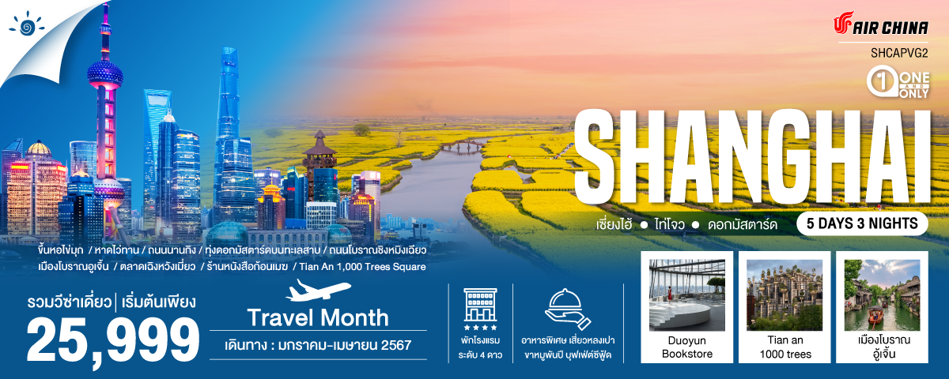
วันที่ | กำหนดการ | เช้า | เที่ยง | เย็น | โรงแรม
1 | กรุงเทพฯ (ท่าอากาศยานสุวรรณภูมิ) | X | X | X
2 | กรุงเทพฯ – เซี่ยงไฮ้ (CA806 :01.40-07.00 / 03.15-08.30) – ขึ้นหอไข่มุก – หาดไว่ทาน – ถนนนานกิง |  |  |  | SHANGHAI HOLIDAY INN EXPRESS  หรือเทียบเท่า ระดับ 4 ดาว
3 | เซี่ยงไฮ้ – เมืองไท่โจว – ทุ่งดอกมัสตาร์ดบนทะเลสาบ (ล่องเรือ) – อู๋ซี - ถนนโบราณชิงหมิงเฉียว |  |  |  | WUXI DAYS INN HOTEL หรือเทียบเท่า ระดับ 4 ดาว
4 | เมืองโบราณอูเจิ้น (ล่องเรือ) – ร้านหยก – เซี่ยงไฮ้ – ตลาดเฉิงหวังเมี่ยว – ซินเทียนตี้ |  |  |  | SHANGHAI HOLIDAY INN EXPRESS  หรือเทียบเท่า ระดับ 4 ดาว
5 | วัดพระหยก – ร้านยา – ร้านหนังสือก้อนเมฆ (Duoyun Bookstore) – Tian An 1,000 Trees Square – เซี่ยงไฮ้ – กรุงเทพฯ (CA805 : 21.20-00.40+1 / 23.15-02.15+1)
กรุณาเตรียมค่าทิปหัวหน้าทัวร์,ไกด์และคนขับรถ จำนวน 1,500 บาท ตลอดการเดินทาง

ไฮไลท์ของการท่องเที่ยวทริปนี้
เที่ยวนครปารีสแห่งตะวันออก มหานครเซี่ยงไฮ้
หาดไว่ทาน ดื่มด่ำบรรยากาศสุดโรแมนติกริมน้ำ ใจกลางเมืองเซี่ยงไฮ้
ล่องเรือชมความสวยงามของ ทุ่งดอกมัสตาร์ดบนทะเลสาบ
ขึ้นหอไข่มุกเซี่ยงไฮ้ นับเป็นหอคอยที่สูงอันดับ 4 ของโลก
เช็คอินแหล่งท่องเที่ยวใหม่ Duoyun Bookstore) และ Tian An 1,000 Trees Square
ลิ้มรสเมนูพิเศษ เสี่ยวหลงเปา ขาหมูพันปี Buffet Seafood !!!

โปรแกรมการเดินทาง

วันแรก กรุงเทพฯ (ท่าอากาศยานสุวรรณภูมิ)

22.00 น. พร้อมกันที่ ท่าอากาศยานสุวรรณภูมิ ณ อาคารผู้โดยสารขาออก (ระหว่างประเทศ) ชั้น 4 ประตู 9 บริเวณ ISLAND-U สายการบิน AIR CHINA (CA) โดยมีเจ้าหน้าที่จากทางบริษัทฯ คอยต้อนรับ และอำนวยความสะดวกแด่ท่านก่อนออกเดินทาง
วันที่สอง กรุงเทพฯ – เซี่ยงไฮ้ (CA806 :01.40-07.00 / 03.15-08.30) – ขึ้นหอไข่มุก – หาดไว่ทาน – ถนน นานกิง

01.40 น. เหินฟ้าสู่ เซี่ยงไฮ้ โดยสายการบิน AIR CHINA เที่ยวบินที่ CA806
(บริการอาหารว่างบนเครื่อง)
07.00 น. เดินทางถึง ท่าอากาศยานผู่ตง มหานครเซี่ยงไฮ้ “ นครปารีสแห่งตะวันออก ” ปัจจุบันเซี่ยงไฮ้เป็นศูนย์กลางอุตสาหกรรมที่ใหญ่ที่สุดของจีนแบ่งออกเป็น 2 เขต คือ เขตผู่ตงใหม่ และเขตผู่ซีเมืองเก่ากั้นโดยแม่น้ำหวงผู่ หลังผ่านพิธีการตรวจคนเข้าเมืองและรับสัมภาระเรียบร้อยแล้ว
บริการท่านด้วย KFC ท่านละ 1 ชุด
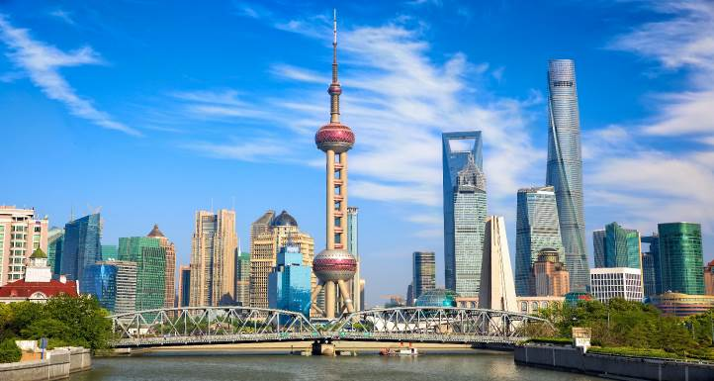นำท่านเดินทางสู่หอไข่มุก เพื่อ ขึ้นหอไข่มุก ตั้งอยู่ฝั่งผู่ตงริมแม่น้ำหวังผู่ เขตลู่เจียจุ่ย แล้วเสร็จเมื่อปี ค.ศ. 1993 มีความสูง 468 เมตร เมื่อสร้างเสร็จ นับเป็นหอคอย ที่สูงอันดับ 4 ของโลก และในปัจจุบัน สูงเป็นอับดับ 5 รองจากหอคอยโตเกียวสกายทรีของญี่ปุ่น ดูภายนอกเป็นลูกเหล็กกลม 15 ลูก อยู่ต่างมุมต่างระดับ ลูกเหล็กกลมที่อยู่ตอนกลางของหอเป็นหอชมวิวที่กว้างขวาง สามารถชมวิวทิวทัศน์ของเซี่ยงไฮ้ได้ทุกด้าน ซึ่งปัจจุบันหอไข่มุกถือเป็นสัญลักษณ์ของเมืองเซี่ยงไฮ้อีกด้วย ให้ท่านได้ชมวิวรอบนครเซี่ยงไฮ้มุมสูง SKY WALK บนหอไข่มุกที่ความสูง 259 เมตรจากพื้นดิน
เที่ยง รับประทานอาหารกลางวันที่ภัตตาคาร
บ่าย นำท่านสู่บริเวณ หาดไว่ทาน ตั้งอยู่บนฝั่งตะวันตกของแม่น้ำหวงผู่มีความยาวจากเหนือจรดใต้ถึง 4 กิโลเมตรเป็นเขตสถาปัตยกรรมที่ได้ชื่อว่า “พิพิธภัณฑ์สิ่งก่อสร้างหมื่นปีแห่งชาติจีน” ถือ เป็นสัญลักษณ์ที่โดดเด่นของนครเซี่ยงไฮ้
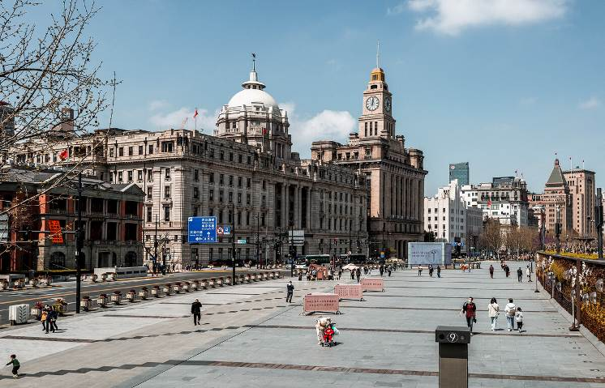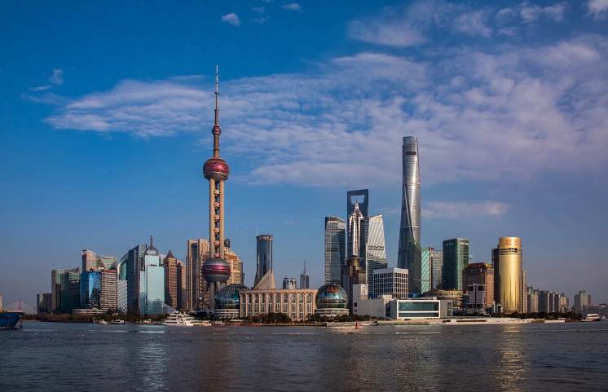

นำท่านช้อปปิ้งย่าน ถนนนานกิง ศูนย์กลางสำหรับการช้อปปิ้งที่คึกคักมากที่สุดของนครเซี่ยงไอ้ รวมทั้งห้างสรรพสินค้าใหญ่ชื่อดังกว่า 10 ห้าง
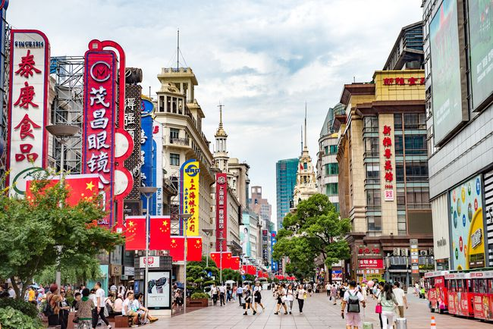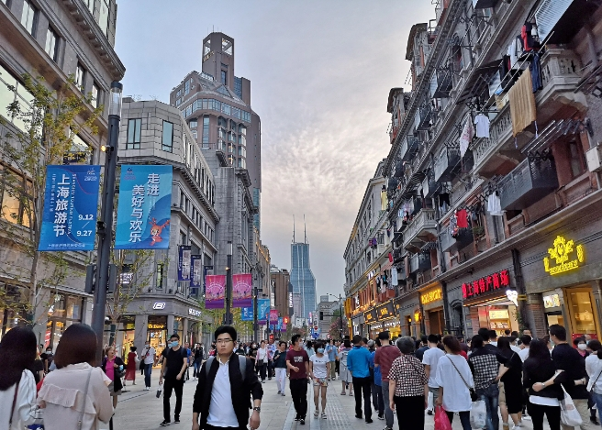

ค่ำ รับประทานอาหารค่ำ ณ ภัตตาคาร เมนูพิเศษ !! ขาหมูพันปี
พักที่ SHANGHAI HOLIDAY INN EXPRESS หรือเทียบเท่า ระดับ 4 ดาว
วันที่สาม เซี่ยงไฮ้ – เมืองไท่โจว – ทุ่งดอกมัสตาร์ดบนทะเลสาบ (ล่องเรือ) – อู๋ซี – ถนนโบราณชิงหมิงเฉียว

เช้า รับประทานอาหารเช้า ณ ห้องอาหารโรงแรม

นำท่านเดินทางสู่ เมืองไท่โจว (ใช้เวลาเดินทางประมาณ 3 ชั่วโมง) จากนั้นนำท่านล่องเรือชม ทุ่งดอกมัสตาร์ดบนทะเลสาบเมืองไท่โจว ในมณฑลเจียงซู ประเทศจีน ได้ชื่อว่าเป็น “Golden sea” เนื่องจากพื้นที่แห่งนี้เป็นสถานที่เพาะปลูกต้นมัสตาร์ดไว้เป็นจำนวนมาก ความพิเศษของการปลูกต้นมัสตาร์ดที่นี่คือจะมีคูคลองเป็นเส้นสายจำนวนมาก เมื่อดอกมัสตาร์ดเบ่งบานก็จะกลายเป็นสีทองอร่ามงดงาม

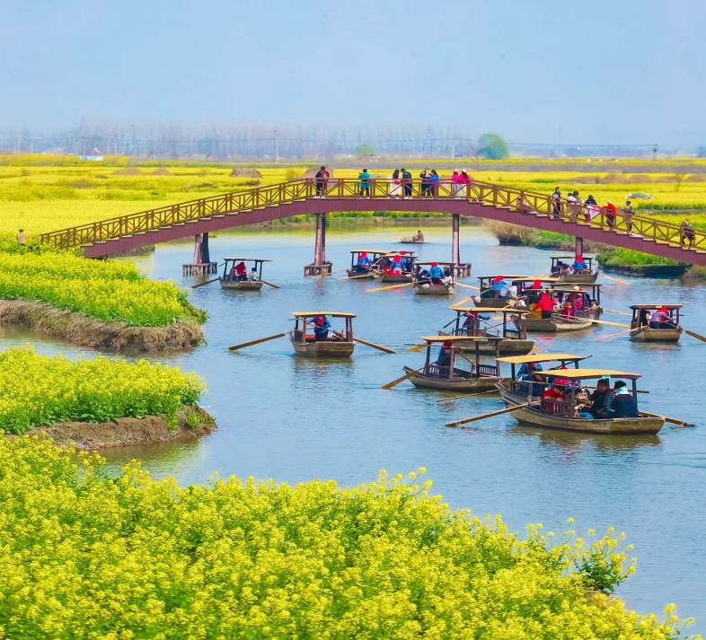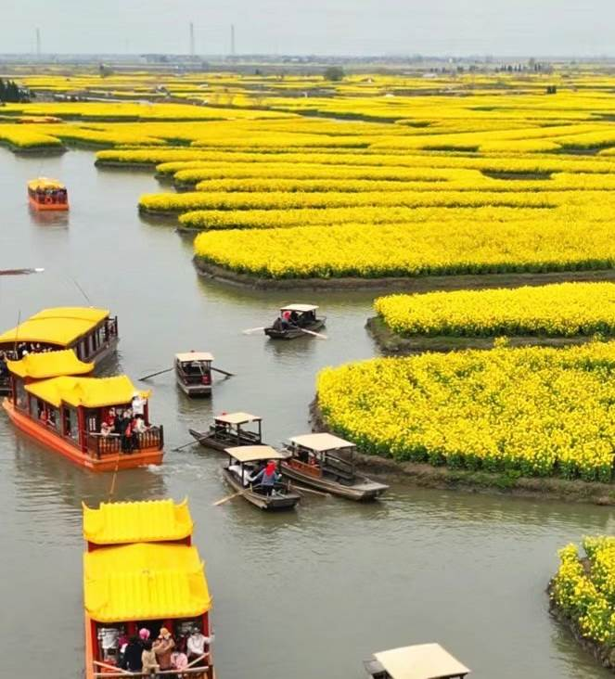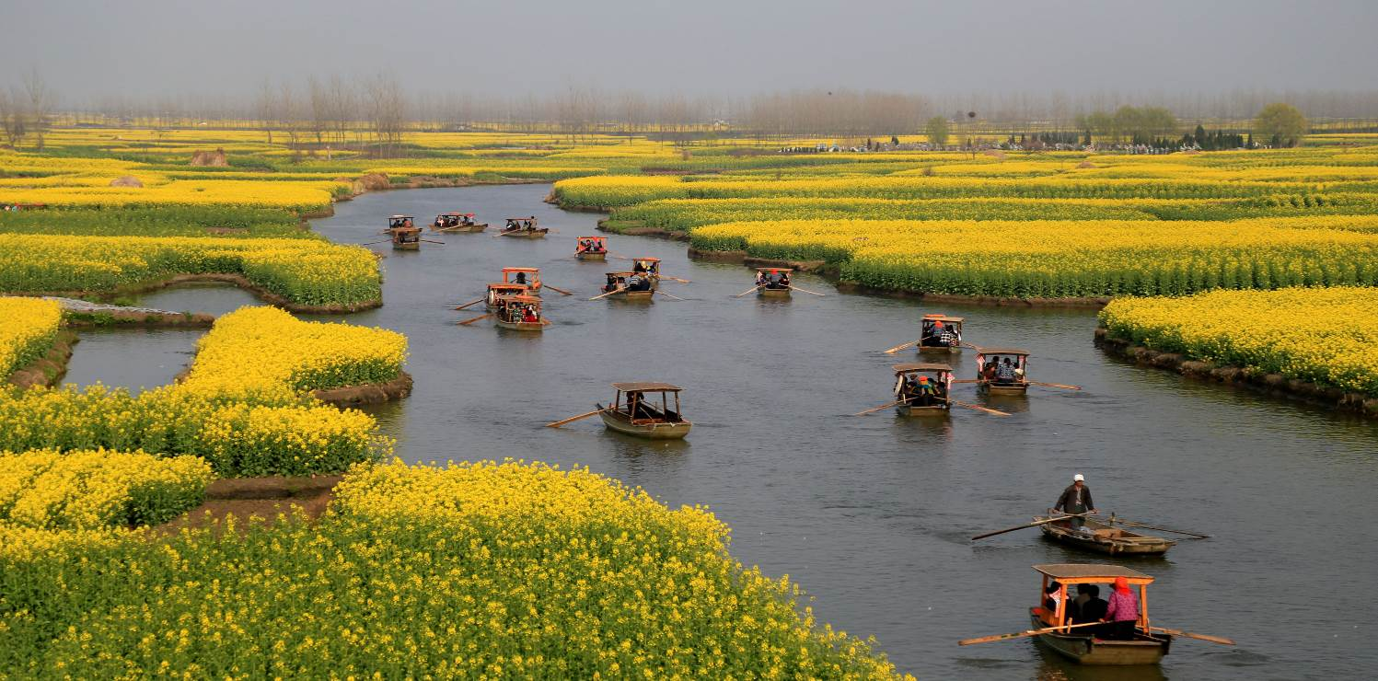

เที่ยง รับประทานอาหารกลางวันที่ภัตตาคาร
บ่าย นำท่านเดินทางสู่ เมืองอู๋ซี (ใช้เวลาเดินทางประมาณ 2.30 ชั่วโมง) จากนั้นนำท่านเที่ยวชม ถนนโบราณชิงหมิงเฉียว ถนนโบราณอายุกว่า 3พันปีเริ่มสร้างสมัยราชวงศ์หมิง ถนนโบราณแห่งนี้ สามารถสะท้อนให้เห็นถึงประวัติศาสตร์ของเมืองอู๋ซี ซึ่งมีมาอย่างยาวนาน ตลอดจนขนบประเพณี วิถีชีวิตและบ้านเรือน รวมไปถึงสามารถใช้เป็นแหล่งท่องเที่ยวเชิงวัฒนธรรมได้อีกทางหนึ่ง อีกทั้งท่านจะได้เที่ยวชมและเลือกซื้อสินค้าพื้นเมืองไว้เป็นของฝากหรือของที่ระลึกอีกด้วย
ค่ำ รับประทานอาหารค่ำที่ภัตตาคาร
พักที่ WUXI DAYS INN HOTEL หรือเทียบเท่า ระดับ 4 ดาว
วันที่สี่ เมืองโบราณอูเจิ้น (ล่องเรือ) – ร้านหยก – เซี่ยงไฮ้ – ตลาดเฉิงหวังเมี่ยว – ซินเทียนตี้

เช้า รับประทานอาหารเช้า ณ ห้องอาหารโรงแรม
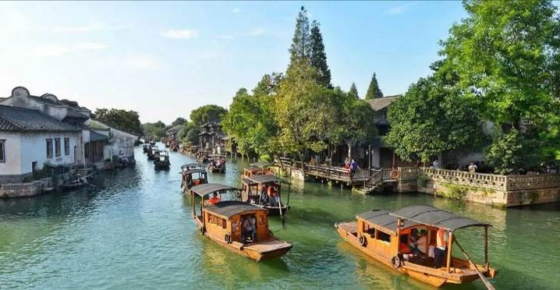นำท่านเดินทางสู่ ตำบลอูเจิ้น (ใช้เวลาเดินทางประมาณ 2 ชั่วโมง) และนำท่าน ล่องเรือเมืองโบราณอูเจิ้น เมืองโบราณที่มีชื่อเสียงมากของมณฑลเจ้อเจียง ตั้งอยู่ริมทะเลสาบไท่หู ทะเลสาบขนาดใหญ่ที่ครอบคลุมพื้นที่ของมณฑลเจ๋อเจียงและมณพลเจียงซู เป็นเมืองโบราณที่อนุรักษ์และคงสภาพบ้านเรือนตามแบบสมัยราชวงค์ชิง ไม่ว่าจะเป็นลวดลายการแกะสลักไม้ตามหน้าต่าง หรือการแกะสลักหินที่มีความประณีตงดงาม ชมวิถีชีวิตความเป็นอยู่ของชาวเมืองอูเจิ้น เมืองที่ได้ชื่อว่า " นครเวนิสแห่งมณฑลเจ้อเจียง" มีประวัติศาสตร์กว่า 1,000 ปี ชมชีวิตความเป็นอยู่ของชาวบ้านริมน้ำ สถานที่บ่งบอกความเป็นเจียงหนันซึ่งเป็นบ้านเกิด "เหมาตุ้น" ชมสิ่งก่อสร้างโบราณสมัยราชวงศ์ หมิงและราชวงศ์แมนจู ที่แห่งนี้ท่านจะได้สัมผัสถึงบรรยากาศความเป็นเมืองโบราณ และความเป็นโมเดิร์นที่ผสมผสานได้อย่างลงตัว จากนั้นนำท่านเดินทางสู่ ร้านหยก ซึ่งเป็นเครื่องประดับนำโชค ให้ท่านได้เลือกซื้อเป็นของฝากล้ำค่า

เที่ยง รับประทานอาหารกลางวันที่ภัตตาคาร เมนูพิเศษ !! เสี่ยวหลงเปา

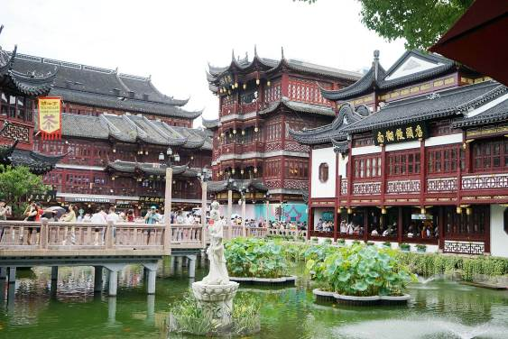บ่าย นำท่านเดินทางกลับสู่ เมืองเซี่ยงไฮ้ (ใช้เวลาเดินทางประมาณ 2 ชั่วโมง) “ นครปารีสแห่งตะวันออก ” ปัจจุบันเซี่ยง ไฮ้เป็นศูนย์กลางอุตสาหกรรมที่ใหญ่ที่สุดของจีน แบ่งออกเป็น 2 เขต คือ เขตผู่ตงใหม่ และเขตผู่ซีเมืองเก่า กั้นโดยแม่น้ำหวง จากนั้นนำท่านสู่ ตลาดเฉิงหวังเมี่ยว เป็นศูนย์รวมสินค้า และอาหารพื้นเมืองที่แสดงถึงเอกลักษณ์ของชาวเซี่ยงไฮ้ซึ่งมีการผสมผสานระหว่างอดีตและปัจจุบันได้อย่างลงตัว ซึ่งเป็นย่านสินค้าราคาถูกที่มีชื่ออีกย่านหนึ่งของนครเซี่ยงไฮ้ ให้ท่านอิสระช้อปปิ้งตามอัธยาศัย จากนั้นนำท่านเที่ยวชม ซินเทียนตี้ ย่านฮิปเตอร์ใจกลางนครเซี่ยงไฮ้ ที่วัยรุ่นต้องมา กลายเป็นสถานที่ท่องเที่ยวติดอันดับต้นๆไปแล้ว สำหรับแหล่งช้อปปิ้งแห่งนี้ ไม่แพ้แหล่งช้อปปิ้งรุ่นพี่ อย่าง ถนนนานกิง ถนนอู่เจียง Yu Yuan Bazaar ถือว่าเป็นอีก 1 ไฮไลท์เด็ดของนครแห่งนี้ เนื่องจากเอกลักษณ์ที่ไม่เหมือนใคร สิ่งปลูกสร้างที่ใช้อิฐบล็อกแบบสถาปัตยกรรมแบบ Shikumen (ซิกเหมิน) การผสมผสานระหว่างสถาปัตยกรรมตะวันตกกับจีนเข้าด้วยกัน ทางเดินหิน กำแพงหิน ประตูหิน บ้านเมืองเก่าแต่ดูแลรักษาอย่างดี
ค่ำ รับประทานอาหารค่ำที่ภัตตาคาร เมนูพิเศษ Buffet Seafood
พักที่ SHANGHAI HOLIDAY INN EXPRESS หรือเทียบเท่า ระดับ 4 ดาว
วันที่ห้า วัดพระหยก – ร้านยา – ร้านหนังสือก้อนเมฆ (Duoyun Bookstore) – Tian An 1,000 Trees Square เซี่ยงไฮ้ – กรุงเทพฯ (CA805 : 21.20-00.40+1 / 23.15-02.15+1)

เช้า รับประทานอาหารเช้า ณ ห้องอาหารโรงแรม
นำท่านเดินทางสู่ วัดพระหยก เป็นวัดที่มีชื่อเสียงมากที่สุดในเมืองเซี่ยงไฮ้ ซึ่งเป็นที่รู้จักจากพระพุทธรูปสององค์ที่สร้างขึ้นจากหยกทั้งแท่ง องค์พระพุทธรูปปางนั่งมีความสูง 190 เซนติเมตร และ หุ้มด้วยเพชรพลอย หินมโนรา และ มรกต และองค์พระพุทธรูปปางไสยาสน์ มีความยาว 96 เซนติเมตร นอนเอียงด้านขวาและหนุนพระเศียรด้วยพระหัตถ์ขวา ถือเป็นวัดที่มีทั้งชาวจีนและนักท่องเที่ยวเดินทางมาสักการบูชาตลอดทั้งวัน จากนั้นนำท่านเดินทางสู่ ร้านยา หรือบัวหิมะ ชมการสาธิต การนวดเท้า ซึ่งเป็นอีกวิธีหนึ่งในการผ่อนคลายความเครียด ปรับสมดุลให้การไหลเวียนของโลหิตด้วยวิธีธรรมชาติ พร้อมชมครีมเป่าซู่ถัง หรือที่รู้จักกันดีในชื่อ บัวหิมะ สรรพคุณเป็นเลิศในด้านรักษาแผลไฟไหม ผุพอง และแมลงกัดต่อย เป็นยาสามัญประจำบ้าน
เที่ยง รับประทานอาหารกลางวันที่ภัตตาคาร
บ่าย นำท่าน ร้านหนังสือก้อนเมฆ บนชั้น 52 ใจกลางมหานครเซี่ยงไฮ้ หนึ่งในแลนด์มาร์กของมหานครแห่งนี้ และะยังเป็นตึกที่สูงที่สุดในเมืองผู่ตง มหานครเซี่ยงไฮ้ ประเทศจีน ทำให้ร้านก้อนเมฆกลายเป็นร้านหนังสือลอยฟ้าที่สูงที่สุดในโลกในขณะนี้ และด้วยความสูง 239 เมตรจากพื้นดิน บวกกับรูปแบบการตกแต่งที่ใช้กระจกสูงเต็มบานจากพื้นจรดเพดาน ทำให้ลูกค้าที่มาใช้บริการร้านหนังสือแห่งนี้มองเห็นวิวทิวทัศน์มุมสูงของมหานครเซี่ยงไฮ้ และแม่น้ำหวงผู่ได้อย่างเต็มตา อีกทั้งสามารถนั่งอ่านหนังสือและใช้เวลายามบ่ายไปกับการพักผ่อนอย่างเต็มอิ่ม ราวกับว่ากำลังนั่งอยู่บนก้อนเมฆสมชื่อร้านหนังสือกันเลยทีเดียว

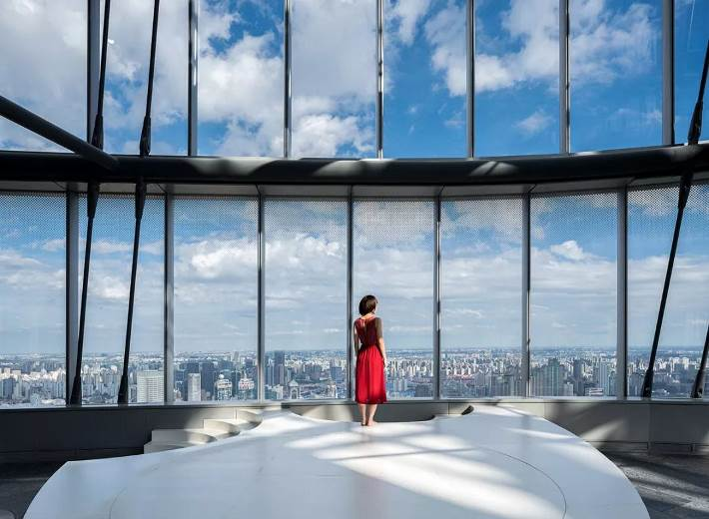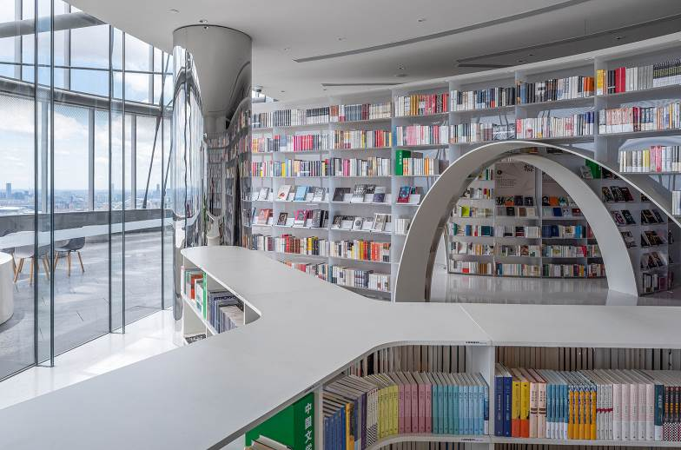

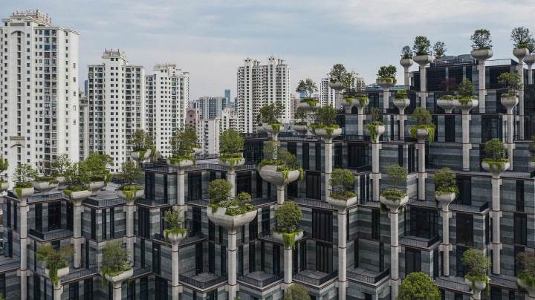 จากนั้นนำท่านชม Tian An 1,000 Trees Square ซึ่งเป็นงานออกแบบดีไซน์ที่ได้แรงบันดาลใจในการเปลี่ยนให้ตึกสูงในเมืองเซี่ยงไฮ้ เปรียบเสมือนภูเขาที่ปกคลุมไปด้วยป่า ทั้งสองฟากฝั่งของริมน้ำ Suzhou Creek ในพื้นที่กว่า 15 เอเคอร์ โครงการต้นไม้ 1,000 ต้น เซี่ยงไฮ้ เป็นไอเดียในการปรับเปลี่ยนให้เมืองกลายเป็นพื้นที่สำหรับผู้คนในสังคม ผ่านการคิดค้นว่าจะทำอย่างไรให้พื้นที่ที่พัฒนาทางเศรษฐกิจอย่างมากและเต็มไปด้วยตึกสูง สามารถกลมกลืนไปกับพื้นที่สาธารณะ และสร้างพื้นที่ส่วนกลางสำหรับทุกคนในเมืองได้อย่างแท้จริง เพื่อให้ทุกคนที่ทำงานและใช้ชีวิตอยู่ในพื้นที่แห่งนี้ ได้มีสถานที่สำหรับพักผ่อนหย่อนใจด้วย

ค่ำ รับประทานอาหารค่ำที่ภัตตาคาร

สมควรแก่เวลา กรุณาตรวจเช็คสัมภาระให้เรียบร้อย เพื่อเตรียมตัวเดินทางสู่สนามบินเพื่อกลับกรุงเทพฯ
23.15 น. ออกเดินทางสู่ กรุงเทพฯ โดยสายการบิน AIR CHINA เที่ยวบินที่ CA805
(บริการอาหารว่างบนเครื่อง)
02.15 น.+1 ถึง กรุงเทพฯ โดยสวัสดิภาพ พร้อมความประทับใจ......... ☺ ☺ ☺ ☺
********ขอบคุณทุกท่านที่ใช้บริการ********
☺ ☺ ☺ ☺ ซื่อสัตย์ จริงใจ ห่วงใย เน้นบริการ คืองานของเรา ☺ ☺ ☺ ☺

**หมายเหตุ: โปรแกรมและราคาสามารถเปลี่ยนแปลงได้ตามความเหมาะสมโดยไม่ต้องแจ้งให้ทราบล่วงหน้าทางบริษัทฯ จะถือผลประโยชน์ของลูกค้าเป็นสำคัญ**
***ในกรณีที่ลูกค้าต้องออกตั๋วโดยสารภายในประเทศ (เครื่องบิน ,รถทัวร์ ,รถไฟ) กรุณาติดต่อเจ้าหน้าที่ของบริษัทฯ เพื่อเช็คว่ากรุ๊ปมีการคอนเฟิร์มเดินทางก่อนทุกครั้ง เนื่องจากสายการบินอาจมีการปรับเปลี่ยนไฟล์ทบิน หรือเวลาบิน โดยไม่ได้แจ้งให้ทราบล่วงหน้า ทางบริษัทฯ จะไม่รับผิดชอบใด ๆ ในกรณี ถ้าท่านออกตั๋วภายในโดยไม่แจ้งให้
ทราบและหากไฟล์ทบินมีการปรับเปลี่ยนเวลาบิน เพราะถือว่าท่านยอมรับในเงื่อนไขดังกล่าว***

อัตราค่าบริการ (ราคาต่อท่าน)

วันเดินทาง | ราคาทัวร์ผู้ใหญ่  พักห้องละ 2-3 ท่าน  (15 ท่านออกเดินทาง) | เด็กอายุ 2-20 ปี  พักกับผู้ใหญ่ | พักเดี่ยว  จ่ายเพิ่ม | ราคาทัวร์ผู้ใหญ่  ไม่รวมตั๋ว
13 - 17 มีนาคม 67 | 25,999 บาท | 28,999 บาท | 4,000 บาท | 17,999 บาท
20 - 24 มีนาคม 67 | 25,999 บาท | 28,999 บาท | 4,000 บาท | 17,999 บาท
3 – 7 เมษายน 67 | 27,999 บาท | 30,999 บาท | 4,000 บาท | 18,999 บาท
10 – 14 เมษายน 67 | 33,999 บาท | 36,999 บาท | 4,000 บาท | 22,999 บาท
12 – 16 เมษายน 67 | 33,999 บาท | 36,999 บาท | 4,000 บาท | 22,999 บาท
อัตราค่าบริการดังกล่าวรวม

- ค่าตั๋วเครื่องบินชั้นทัศนาจร ไป-กลับ พร้อมกรุ๊ป ตามที่ระบุไว้ในรายการเท่านั้น ตั๋วเครื่องบินที่ใช้เป็นแบบกรุ๊ปไม่สามารถเลือกที่นั่งล่วงหน้าได้ (ท่านจะได้รับที่นั่งแบบสุ่มเท่านั้น)
- ค่าภาษีสนามบินทุกแห่ง หากสายการบินมีการปรับราคาภาษีน้ำมันขึ้น ทางบริษัทฯ ขอสงวนสิทธิ์เก็บค่าภาษีน้ำมันเพิ่มตามความเป็นจริง ก่อนการเดินทาง**ราคาทัวร์นี้เช็คภาษีน้ำมัน ณ วันที่ 15 ธ.ค. 66 เป็นเงิน 6,100 บาท**
- ค่าวีซ่าท่องเที่ยวเข้าประเทศจีน (ผู้ถือหนังสือเดินทางไทย) ในกรณีที่ลูกค้ามีวีซ่าจีนอยู่แล้ว ทางบริษัทฯ หักคืนค่าวีซ่าให้ท่านละ 1,520 บาท
- ค่าโรงแรมระดับมาตรฐาน (พักห้องละ 2-3 ท่าน)
กรณีห้อง TWIN BED (เตียงเดี่ยว 2 เตียง) ซึ่งโรงแรมไม่มีหรือเต็ม ทางบริษัทขอปรับเป็นห้อง DOUBLE BED แทนโดยมิต้องแจ้งให้ทราบล่วงหน้า หรือ หากต้องการห้องพักแบบ DOUBLE BED ซึ่งโรงแรมไม่มีหรือเต็ม ทางบริษัทขอปรับเป็นห้อง TWIN BED แทนโดยมิต้องแจ้งให้ทราบล่วงหน้า เช่นกัน กรณีพักแบบ TRIPLE ROOM 3 ท่าน 1 ห้อง ท่านที่ 3 อาจเป็นเสริมเตียง หรือ SOFA BED หรือ เสริมฟูกที่นอน ทั้งนี้ขึ้นอยู่กับรูปแบบการจัดห้องพักของโรงแรมนั้นๆ
- ค่าอาหาร ตามที่ระบุไว้ในรายการ
- ค่ายานพาหนะ และค่าธรรมเนียมเข้าชมสถานที่ต่างๆ ตามที่ระบุไว้ในรายการ
- น้ำหนักสัมภาระ ท่านละไม่เกิน 23 กิโลกรัม จำนวนท่านละ 1 ใบ สัมภาระติดตัวขึ้นเครื่องได้ 1 ชิ้น ต่อท่าน น้ำหนักต้องไม่เกิน 7 กิโลกรัม, ค่าประกันวินาศภัยเครื่องบินตามเงื่อนไขของแต่ละสายการบินที่มีการเรียกเก็บ
- ค่าประกันอุบัติเหตุระหว่างการเดินทาง ท่านละไม่เกิน 1,000,000 บาท (ค่ารักษาพยาบาล 500,000 บาท) คุ้มครองผู้เอาประกันที่มีอายุตั้งแต่ 1 เดือนขึ้นไป และผู้เอาประกันอายุระหว่าง 1 เดือน ถึง 15 ปี และผู้ที่มีอายุสูงกว่า 70 ปี ขึ้นไป ค่าชดเชยทั้งหลายตามกรมธรรม์จะลดลงเหลือเพียงครึ่งหนึ่งของค่าชดเชยที่ระบุไว้ในกรมธรรม์ทั้งนี้ย่อมอยู่ในข้อจำกัดที่มีการตกลงไว้กับบริษัทประกันชีวิต ในการเคลมประกันทุกกรณี ต้องมีใบเสร็จ และมีเอกสารรับรองทางการแพทย์ หรือจากหน่วยงานที่เกี่ยวข้อง
การประกันไม่คุ้มครอง
กรณีที่เสียชีวิต หรือ เจ็บป่วยทางร่างกายด้วยโรคประจำตัว, การติดเชื้อ, ไวรัส, ไส้เลื่อน, ไส้ติ่ง, อาการที่เกี่ยวข้องกับการติดยา, โรคติดต่อทางเพศสัมพันธ์, การบาดเจ็บจากความเสียหายโดยเจตนา, การฆ่าตัวตาย, เสียสติ, ตกอยู่ภายใต้อำนาจของสุรายาเสพติด, บาดเจ็บจากการทะเลาะวิวาท การแท้งบุตร, การบาดเจ็บเนื่องมาจากอาชญากรรม, จลาจล, นัดหยุดงาน, การก่อการร้าย การยึดพาหนะ และการปล้นอากาศยาน (Terrorism, Hijack, Skyjack) และ อื่นๆตามเงื่อนไขในกรมธรรม์อั
- ค่าบริการดังกล่าว (ข้อ 1-8) เป็นค่าบริการเฉพาะผู้เดินทางที่เป็นชาวไทยเท่านั้น!!!
อัตราค่าบริการดังกล่าวไม่รวม

- ค่าทำหนังสือเดินทางทุกประเภท
- ค่าดำเนินการคัดกรองตรวจหาเชื้อ RT-PCR หรือ ATK ในกรณีที่ประเทศจีนต้องให้ตรวจ
- ค่าใช้จ่ายอื่นๆ ที่นอกเหนือจากรายการระบุ เช่น ค่าใช้จ่ายส่วนตัวอื่นๆ ฯลฯ
- กรุณาเตรียมค่าทิปหัวหน้าทัวร์ ไกด์และคนขับรถ รวม 1,500 บาทต่อคน (เด็กชำระทิปเท่ากับผู้ใหญ่)
- ค่าภาษีมูลค่าเพิ่ม VAT 7 % และหักภาษี ณ ที่จ่าย 3 % ในกรณีที่ลูกค้าต้องการใบเสร็จรับเงินที่ถูกต้อง จะต้องบวกค่าภาษีมูลค่าเพิ่ม และหัก ณ ที่จ่าย จากยอดขายจริงทั้งหมดเท่านั้น และโปรดแจ้งทางบริษัทฯ จะออกให้ภายหลัง ขอสงวนสิทธิ์ออกใบเสร็จที่ถูกให้กับบริษัททัวร์เท่านั้น
- ค่าวีซ่าจีนสำหรับชาวต่างชาติ
- ค่าธรรมเนียมน้ำมันและภาษีสนามบิน ในกรณีที่สายการบินมีการปรับขึ้นราคา
- ตามนโยบายของจีนร่วมกับการท่องเที่ยวเมืองจีน เพื่อโปรโมทสินค้าพื้นเมือง ในนามของร้านขายสินค้าพื้นเมือง คือ ร้านหยก, ร้านบัวหิมะ ซึ่งจำเป็นต้องระบุไว้ในโปรแกรมทัวร์ เพราะมีผลกับราคาทัวร์ ทางบริษัทฯ จึงอยากเรียนชี้แจงลูกค้าทุกท่านว่า ร้านขายสินค้าพื้นเมืองทุกร้านจำเป็นต้องรบกวนทุกท่านแวะชมอย่างน้อย 45-60 นาที ซื้อหรือไม่ซื้อขึ้นอยู่กับความพอใจของลูกค้าเป็นหลัก ไม่มีการบังคับใด ๆ ทั้งสิ้น ถ้าหากลูกค้าไม่มีความประสงค์จะเข้าร้านขายสินค้า หรือหากท่านต้องการแยกตัวออกจากคณะ ทางบริษัทฯ ขอสงวนสิทธิ์ในการเรียกเก็บค่าใช้จ่ายที่เกิดขึ้นจากท่านเป็นจำนวนเงิน 2,000 หยวน /ท่าน

